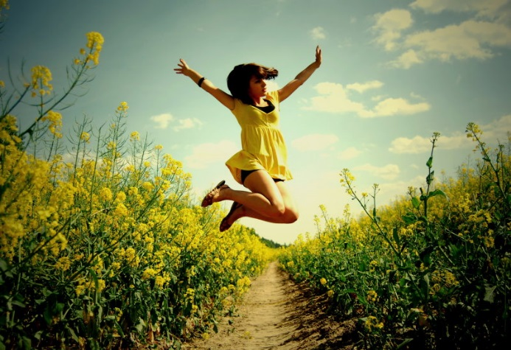

Bonjour merveilleux printemps

La nature prend ses habits de fête colorés,
Elle retrouve le soleil, son bel amour sacré.
Malgré les dernières neiges que l'hiver a laissées,
Les fleurs printanières dardent leurs bourgeons, pressés
De faire à l'astre enchanteur un premier baiser.
Puis s'ouvre le bal du printemps, le bonheur retrouvé,
Du blanc, du violet, du jaune, les corolles s'épanouissent
Enivrées des premiers rayons, de la belle saison les prémices.
Le sous-bois a blanchi d'un superbe tapis, un délice,
Le parfum se répand dans l'air offrant des senteurs exquises.
Les sublimes pensées évoquent l'amour et les songes qui grisent,
Le bonheur voluptueux, le printemps renaît, l'amour nous enivre.
Les arbres ont embelli leurs rameaux de pompons roses
Que les papillons prendront d'assaut pour créer l'apothéose.
Les bourgeons font des appendices chevelus où les abeilles se posent.
Le monde végétal renaît à la vie, il se métamorphose.
La forêt reverdit, les oiseaux font leur nid, les insectes volent,
Le mimosa a l'éclat de l'or, sous le soleil, nos âmes sont frivoles.
Marie Laborde.

